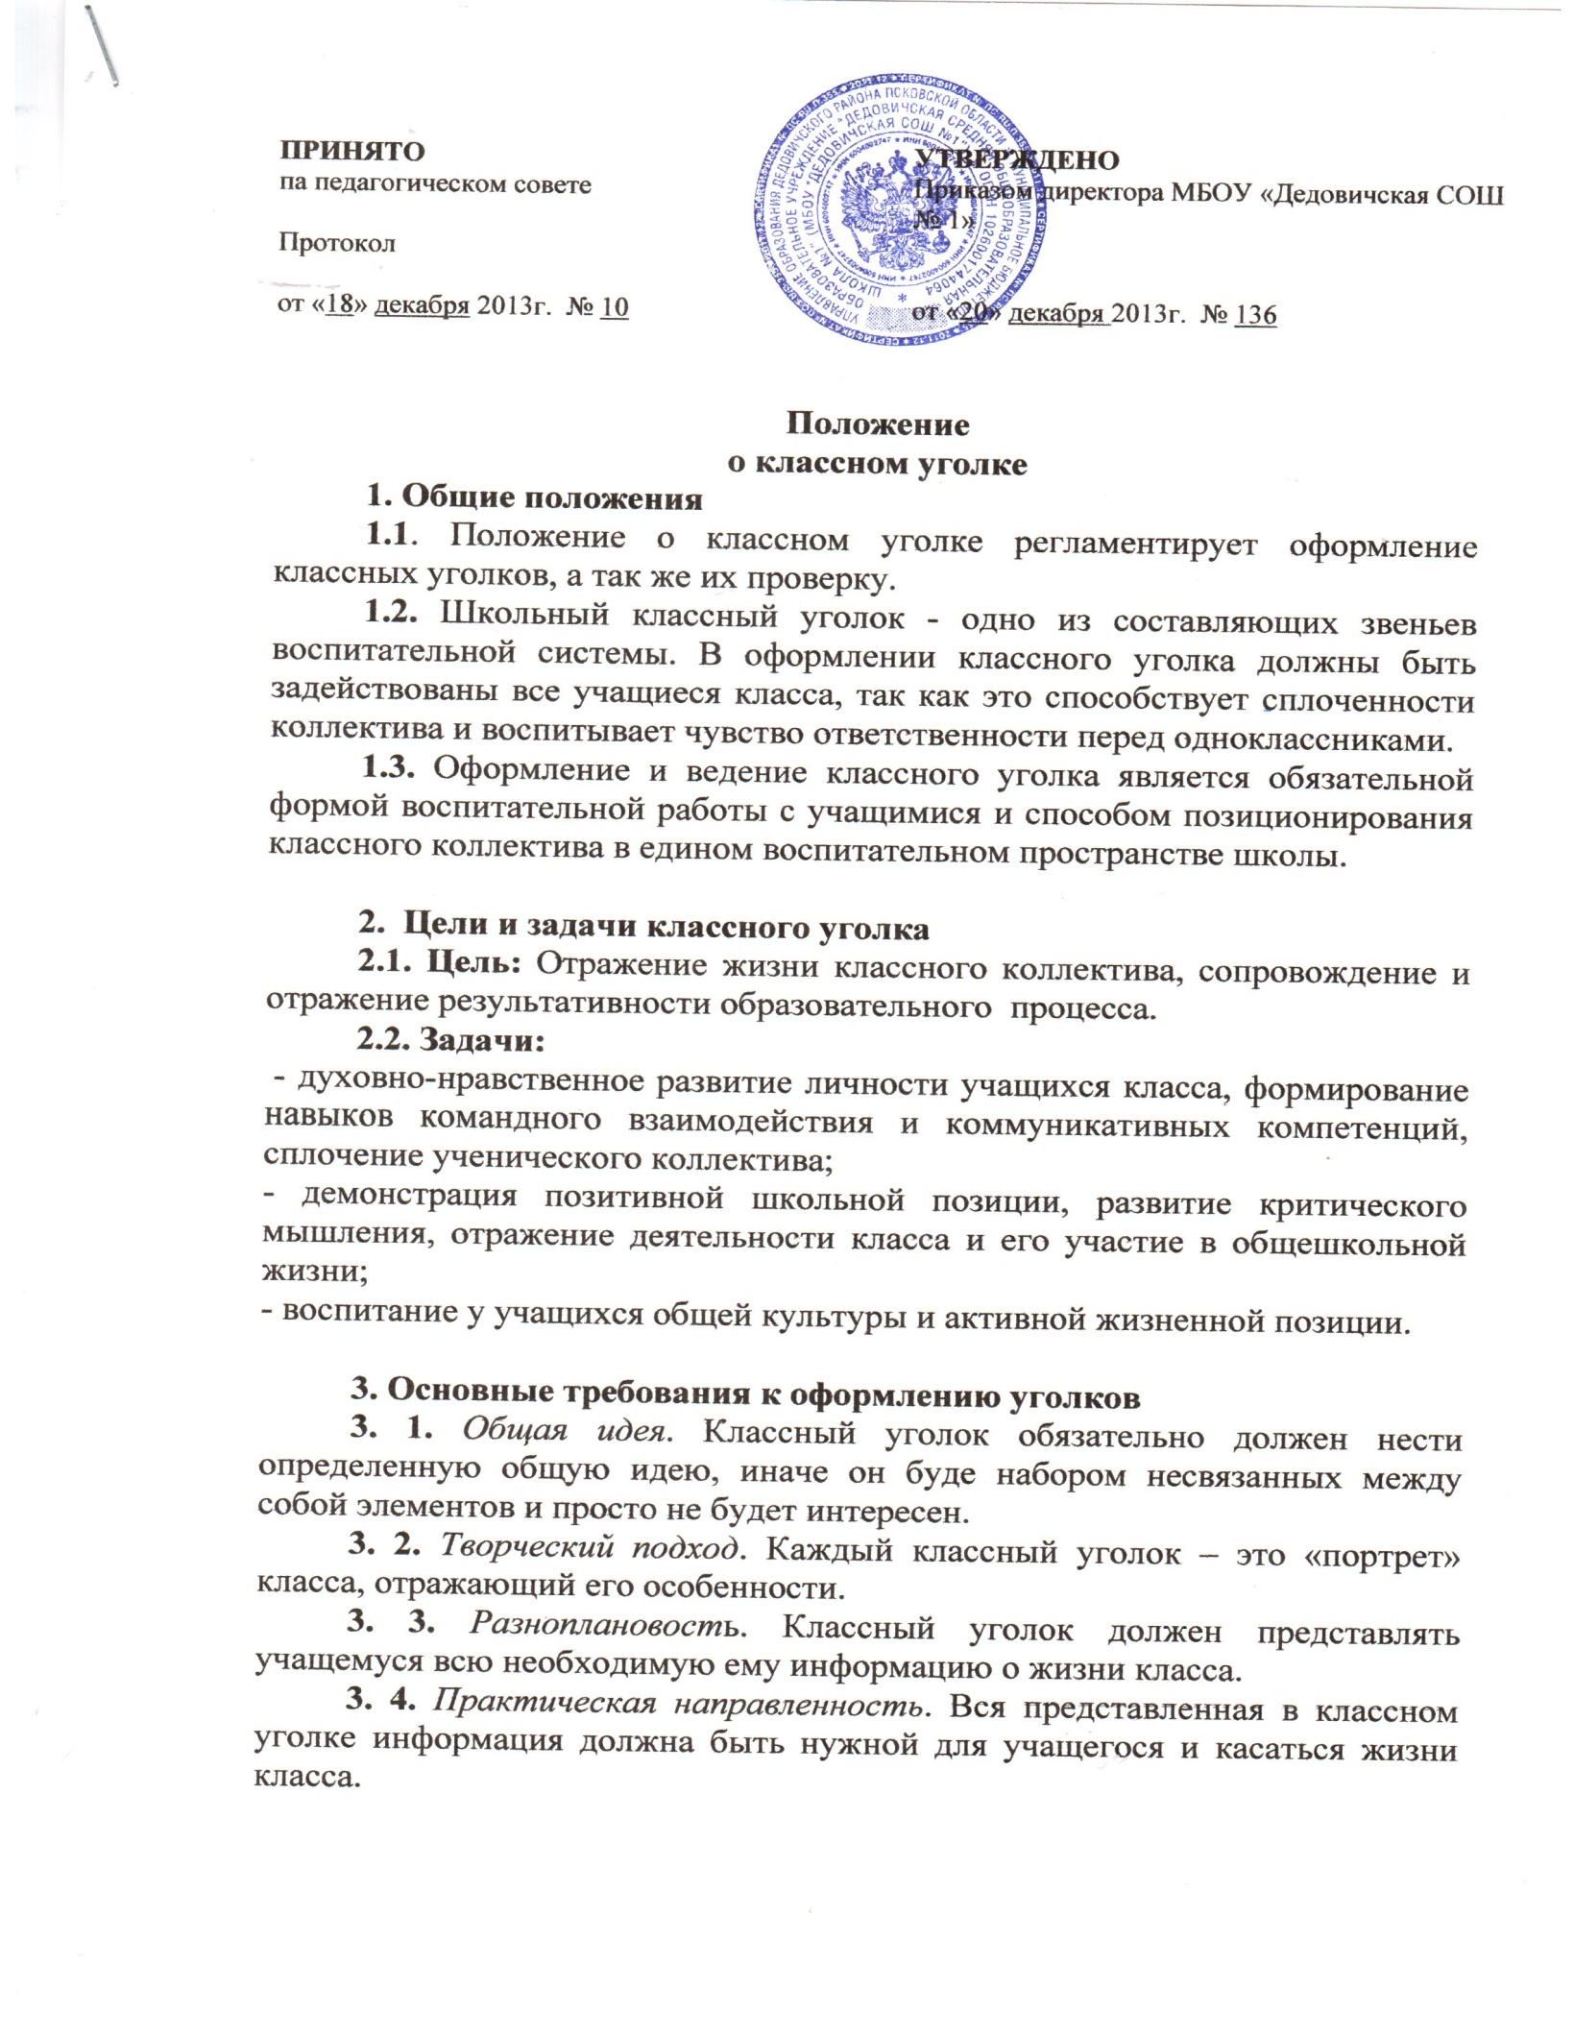

3. 5. Эстетичность в оформлении. Классный уголок должен быть ярким, запоминающимся, но не отвлекающим внимание от представленной в нем информации.
3. 6. Участие учащихся. Обязательное участие детей в создании классного уголка. Это позволит учащимся проявить свой творческий потенциал и таланты.
3. 7. Эстетичность.
3. 8. Грамотность.
3. 9. Своевременное обновление информации.
3. 10. Соответствие информации возрастным особенностям школьников.
4. Структура классного уголка
4.1. Обязательные рубрики
- Название классного коллектива.
- Девиз работы коллектива (краткое выражение, выражающее цели и ценности коллектива).
- Список актива классного коллектива с обязанностями и поручениями.
- План внеурочной работы (по усмотрению совета класса на триместр, месяц или неделю).
- Рубрика или уголок «Безопасность» (размещение для учащихся 1-5 классов схемы безопасного маршрута из школы домой; для старших классов, например, правила техники безопасности в классе).
- «Наши достижения» (успехи в учебе, победы в спорте и внеурочных мероприятиях).
- График дежурства по классу.
- Список телефонов экстренных служб, телефоны доверия, телефоны горячей линии «Ребенок в опасности», адрес школьного сайта.

4. 2. Необязательные рубрики
- Эмблема (символический рисунок, отражающий сущность названия, девиза, традиций и основных направлений работы).
- Песня (гимн).
- Экран соревнований.
- Рубрика «Поздравляем».
- Законы или правила членов коллектива.
- Структура классного коллектива (схематически изображенная).
- Рубрика «Это интересно» (правовая информация, информация о здоровом образе жизни).

5. Сроки оформления классного уголка
Классный уголок должен быть оформлен в срок до 15 сентября текущего года.

6.Ответственность
6.1. Классный руководитель обязан организовать и координировать работу учащихся своего класса по оформлению и ведению классного уголка.
6.2. Контроль выполнения требований к содержанию и оформлению классного уголка осуществляет заместитель директора по воспитательной работе или руководитель школьного методического объединения классных руководителей.
7. Проверка уголков
7.1. Проверка классных уголков проводится с целью выявления лучшего классного уголка (в начальном звене, в среднем, в старшем), а также улучшения работы по оформлению уголков, повышению качества отражения жизни классного коллектива.
7.2. Проверка классных уголков проводится 1 раз в полугодие.
7.3. Для проведения проверки создаётся комиссия в составе четырех человек: зам. директора по воспитательной работе, социальный педагог, руководитель методического объединения классных руководителей, член совета учащихся.
7.4. Результаты проверки озвучиваются на общешкольной линейке. Классным коллективам, чьи уголки признаны лучшими, вручаются переходящие вымпелы.

